bonit.at Software OG,



Hans-Grünseis-Gasse 3, 2700 Wiener Neustadt

Tel: 02622 33144 / Email: [info@bonit.at](mailto:info@bonit.at)

# Bestätigung zu EFSTA Bestellung



# der technischen Sicherheitseinrichtung

(Dient zur Bestätigung für das Finanzamt)

Hiermit wird bestätigt, dass die Signatureinheit für die RKSV bereits bestellt wurde, jedoch wegen Lieferproblemen, bzw. aus Zeitmangel der Kassenhersteller und ausführenden Firmen, erst in absehbarer Zeit installiert werden kann.

KUNDE: **Loserhütte - König Helmut**

Bestelldatum: **13.03.2017**

Voraussichtliches Liefer- bzw. Installationsdatum: **25.04.2017**

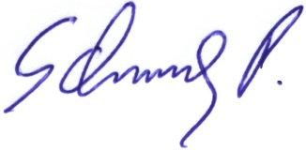

**Fa. PSS-Soft**

**Peter Schmuck – System und Software-Service**

**Lichtersberg 109**

**8992 Altaussee**.